KIỂM TRA ĐÁNH GIÁ THỂ THAO TỰ CHỌN – BÓNG ĐÁ
( 1 tiết)

Yêu cầu cần đạt
  - Về phẩm chất: Bài học góp phần bồi dưỡng cho học sinh các phẩm chất cụ thể:
- Tích cực trong tập luyện và hoạt động tập thể.
- Tích cực tham gia các trò chơi vận động và có trách nhiệm trong khi chơi trò chơi.

Về năng lực:
    - Năng lực chung:
- Tự chủ và tự học: Tự giác tích cực tập luyện và tham gia kiểm tra đánh giá tuyên dương.
- Giao tiếp và hợp tác: Biết phân công, hợp tác trong nhóm để thực hiện các động tác và trò chơi.

Năng lực đặc thù:
- NL chăm sóc SK: Biết thực hiện vệ sinh sân tập, thực hiện vệ sinh cá nhân để đảm bảo an toàn trong tập luyện.
- NL vận động cơ bản: Biết thực hiện các bài tập đã học của môn bóng đá .

Địa điểm – phương tiện
- Địa điểm: Sân trường

Phương tiện:
+ Giáo viên chuẩn bị: Trang phục thể thao, còi phục vụ trò chơi, bảng các tiêu chí và các yêu cầu cần đạt nội dung bài tập đã học.
+ Học sinh chuẩn bị: Giày thể thao.

Phương pháp và hình thức tổ chức dạy học
  - Phương pháp dạy học chính: Quan sát, vấn đáp, nhận xét đánh giá cách thực hiện các động tác tư thế và kĩ năng thực hiện môn bóng đá.
  - Hình thức dạy học chính: Kiểm tra từng học sinh.

Tiến trình dạy học

Nội dung | LV Đ |  | Phương pháp, tổ chức và yêu cầu
Nội dung | T. gian | S. lần | Hoạt động GV | Hoạt động HS
I. Phần mở đầu | 5 – 7’ |  |  | Đội hình nhận lớp        - Cán sự tập trung lớp, điểm số, báo cáo sĩ số, tình hình lớp cho GV.            - HS nhận xét bạn  sau khi thực hiện các động tác.
Nhận lớp |  |  | Gv nhận lớp, thăm
 |  |  | hỏi sức khỏe học
 |  |  | sinh phổ biến nội
 |  |  | dung, yêu cầu giờ
 |  |  | học
Khởi động |  | 2x8N
- Xoay các khớp cổ tay, cổ chân, vai, |  |  | - Gv HD học sinh khởi động.
hông, gối,...
- Trò chơi “ kết bạn” |  |  | - GV hướng dẫn
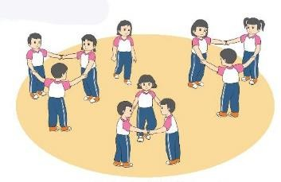 | 16-18’ |  | chơi
II. Phần cơ bản:
- Kiểm tra đánh giá
các động tác không  bóng, dẫn bóng và đá |  | 1 lần | Từng học sinh thực
bóng |  |  | hiện các động tác
 |  |  | được kiểm tra
 |  |  | - Yêu cầu HS nhận
 |  |  | xét bạn

- Trò chơi “Mèo đuổi chuột”.  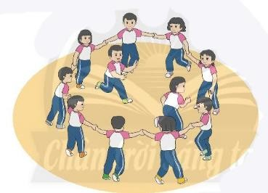  III.Kết thúc  - Thả lỏng cơ toàn thân.  - Nhận xét, đánh giá chung của buổi học.  Hướng dẫn HS Tự ôn ở nhà  - Xuống lớp | 3-5’  4- 5’ |  | - GV nhận xét, đánh giá bổ xung, tuyên dương.  - GV nêu tên trò chơi, hướng dẫn cách chơi.  - Cho HS chơi thử và chơi chính thức.  - Nhận xét tuyên dương và sử phạt người phạm luật  - GV hướng dẫn  - Nhận xét kết quả, ý thức, thái độ học của hs.  - VN ôn bài đã học và chuẩn bị bài sau. |   HS thực hiện thả lỏng  - ĐH kết thúc      

